**УРОК 1**

**Задание 1:**

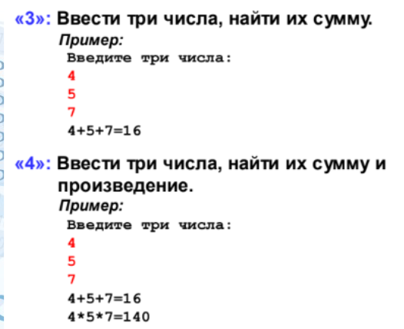

print ("Введите три числа")

a = int(input())

b = int(input())

c = int(input())

sum = a+b+c

print(a,"+",b,"+",c,"=",sum)

**Задание 2:**



print ("Введите три числа")

a = int(input())

b = int(input())

c = int(input())

sum = a+b+c

mul = a*b*c

print(a,"+",b,"+",c,"=",sum)

print(a,"*",b,"*",c,"=",mul)

**Задание 3:**

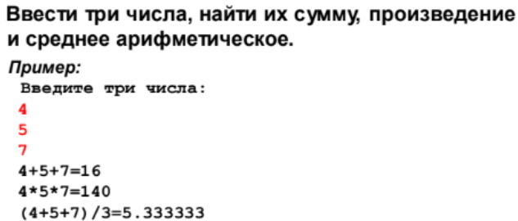

print ("Введите три числа")

a = int(input())

b = int(input())

c = int(input())

sum = a+b+c

mul = a*b*c

sred = (a+b+c)/3

print(a,"+",b,"+",c,"=",sum)

print(a,"*",b,"*",c,"=",mul)

print("(",a,"+",b,"+",c,")/3","=",sred)

**Задание 4:**

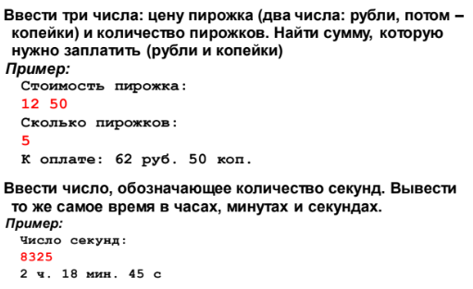

print("стоимость пирожка:")

a,b = map (int, input() .split() )

print("количество пирожков:")

c = int (input())

otvet = c*a + c*b/100

print("к оплате:",otvet//1,"руб",otvet%1*100,"коп")

**Задание 5:**



print ("Введите количество секунд:")

sek = int ( input())

print (sek // 3600, "часов", sek // 60 - (sek //3600 * 60), "минут", sek - (sek // 60 * 60),"секунд")

**Задание 6:**

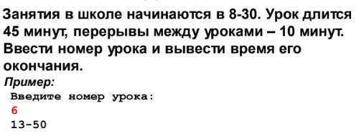

print ("Введите номер урока:")

nom = int (input ()) - 1

nach = 8*60+30

itog = nach + nom*45 + nom*10

print (itog//60,"-" ,itog-(itog//60*60))

**УРОК 2**

**Задание 1:**

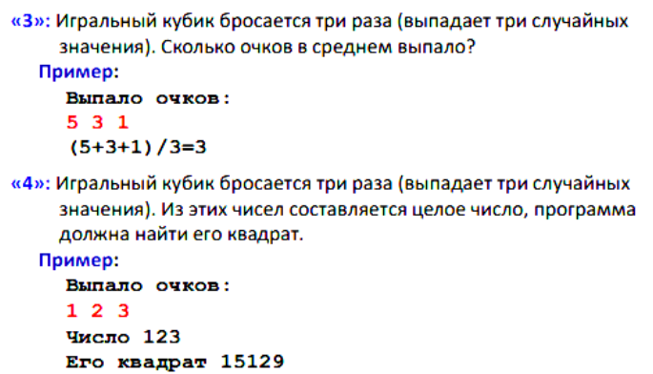

import random

a = random.randint(1, 6)

b = random.randint(1, 6)

c = random.randint(1, 6)

print (a,b,c)

sred = (a + b +c)/3

print ("(",a,"+",b,"+",c,") / 3 =", sred)

print (f"({a} + {b} + {c}) / 3 =", sred)

**Задание 2:**



import random

a = random.randint(1, 6)

b = random.randint(1, 6)

c = random.randint(1, 6)

print (a,b,c)

num = a*100 + b*10 +c

print ("Число", num)

print ("Его квадрат", num*num)

**Задание 3:**

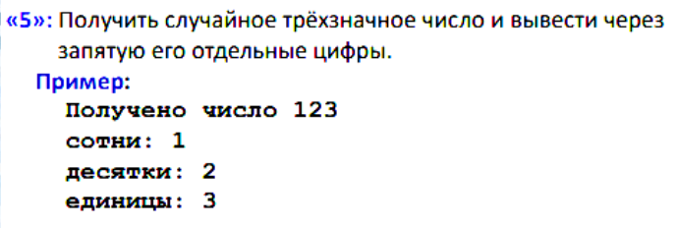

import random

a = random.randint(100, 999)

print ("Получено число", a)

print ("Сотни:", a//100)

print ("Десятки:", a//10-a//100*10)

print ("Единицы:", a-(a//10*10))

**Задание 4:**

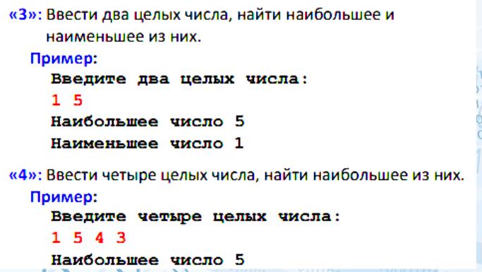

print ("Введите два целых числа:")

a = int(input())

b = int(input())

if a<b:

print ("Наибольшее число", b)

print ("Наименьшее число", a)

else:

print ("Наибольшее число", a)

print ("Наименьшее число", b)

**Задание 5:**



print("Введите четыре целых числа:")

a = int(input())

b = int(input())

c = int(input())

d = int(input())

max1 = int

max2 = int

max3 = int

if a<b:

max1=b

else:

max1=a

if c<d:

max2=d

else:

max2=c

if max1<max2:

max3=max2

else:

max3=max1

print("Наибольшее число",max3)

**Задание 6:**

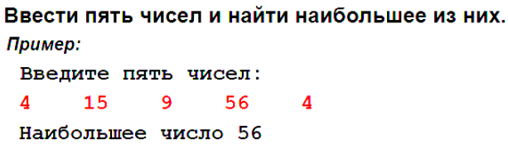

print("Введите пять чисел:")

a = int(input())

b = int(input())

c = int(input())

d = int(input())

e = int(input())

max1 = int

max2 = int

max3 = int

if a<b:

max1=b

else:

max1=a

if c<d:

max2=d

else:

max2=c

if max1<max2:

max3=max2

else:

max3=max1

if max3<e:

max3=e

print("Наибольшее число",max3)

**Задание 7:**

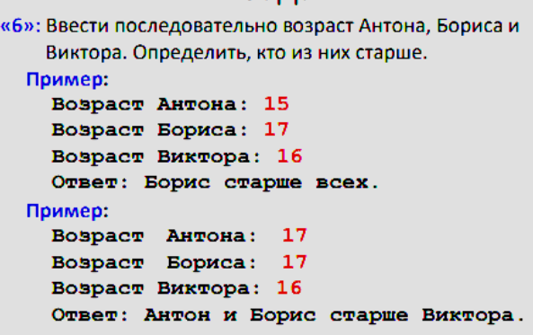

print ("Возраст Антона:")

anton = int(input())

print ("Возраст Бориса:")

boris = int(input())

print ("Возраст Виктора:")

viktor = int(input())

if anton>boris and anton>viktor:

print ("Антон старше всех")

elif boris>anton and boris>viktor:

print ("Борис старше всех")

elif viktor>boris and viktor>anton:

print ("Виктор старше всех")

elif anton==boris and anton>viktor:

print ("Антон и Борис старше Виктора")

elif anton==viktor and anton>boris:

print ("Антон и Виктор старше Бориса")

elif viktor==boris and viktor>anton:

print ("Борис и Виктор старше Антона")

else:

print ("У них одинаковый возраст")

**Задание 8:**

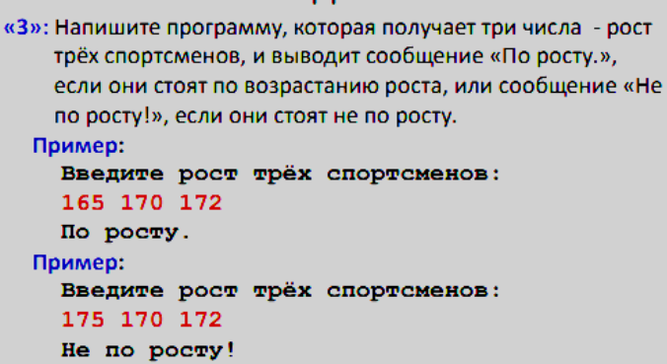

print('Введите рост трёх спортсменов:')

height1 = int(input())

height2 = int(input())

height3 = int(input())

# По порядку от большего к меньшему

if height1 >= height2 >= height3:

print('По росту!')

# По порядку от меньшего к большему

elif height1 <= height2 <= height3:

print('По росту!')

# Во всех остальных случаях

else:

print('Не по росту!')

**Задание 9:**

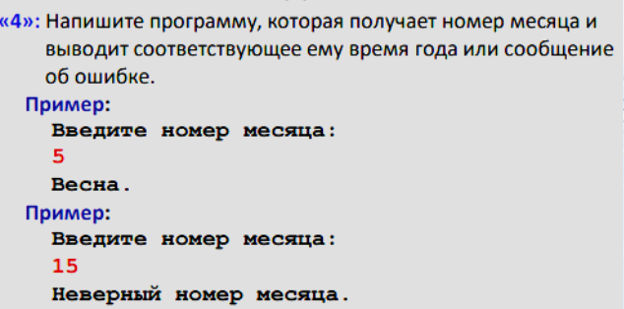

print('Введите номер месяца:')

month = int(input())

# с помощью условного оператора определяем

номера месяцев

if (1 <= month <= 2) | (month == 12):

print('Зима')

elif 3 <= month <= 5:

print('Весна')

else:

if 6 <= month <=8:

print('Лето')

elif 9 <= month <= 11:

print('Осень')

else:

print('Неверный номер месяца')

# если введено число отличное от номера месяца

выводим неверный номер

**Задание 10:**

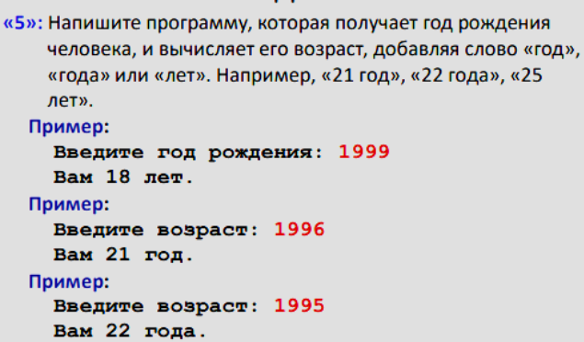

print('Введите год рождения:')

year = int(input())

# Вычисляем возраст человека

age = 2017-year

# находим остаток от деления возроста на число 10

if age % 10 == 1:

print('Вам', age, 'год.')

elif 2 <= age % 10 <= 4:

print('Вам', age, 'года.')

if 5 <= age % 10 <= 9:

print('Вам', age, 'лет.')

elif age % 10 == 0:

print('Вам', age, 'лет.')

**Урок 4**

**Задание 1:**

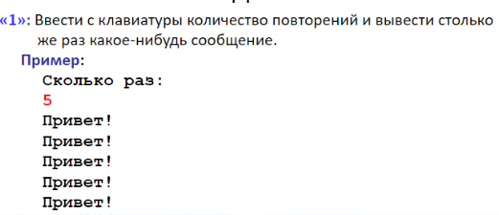

print('Введите сообщение которое будет повторяться:')

stroka = input()

print('Сколько раз:')

num = int(input())

# цикл выполняется пока num больше 0

while num > 0:

print(stroka)

num = num-1

**Задание 2:**

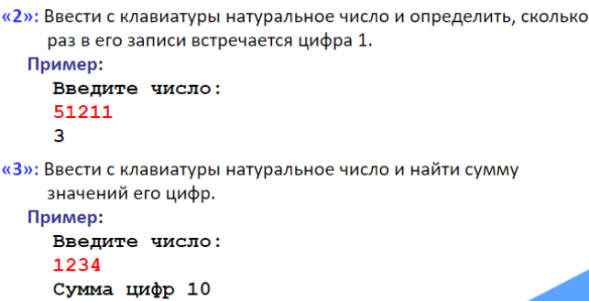

print('Введите число:')

num = int(input())

# задаем счетчик chet, который будет подсчитывать колличество вхождений единиц в число

schet = 0

while num != 0:

if num % 10 == 1:

schet = schet + 1

num = num // 10 # удаляем проверенную цифру из числа

# после выходу из цикла выводим счетчик

print(schet)

**Задание 3:**



print('Введите число:')

num = int(input())

# sum - переменная в которой будет хранить результат от суммирования цифр введенного числа

sum = int(0)

while num != 0:

sum = sum + num % 10 # находим остаток от деления на 10 введенного числа и записываем в sum

num = num // 10 # удаляем записанную в sum цифру

print(sum) # выводим получившееся значение sum

**Задание 4:**

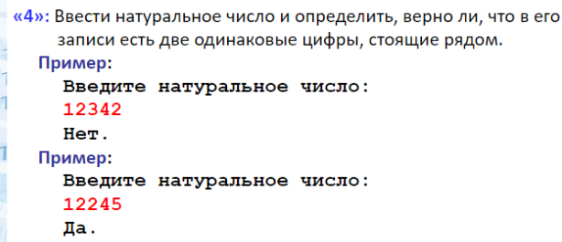

print('Введите натуральное число:')

num = int(input())

result = 0 # переменная отвечает за поиск пар одинаковых цифр

while num != 0:

number1 = num % 10 # i1 - последняя цифра числа

num = num // 10 # удаляем эту цифру из числа

number2 = num % 10 # i2 - новая последняя цифра числа

if number1 == number2: # сравниваем i1 и i2

result = 1 # если нашлася пара одинаковых цифр в чисел присваем переменной значение 1

if result == 1:

print('Да.')

else:

print('Нет.')

**Задание 5:**

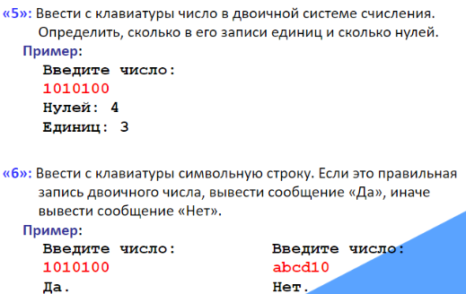

print('Введите число (в двоичном виде):')

num = int(input())

num0 = 0 # счетчик количества нулей

num1 = 0 # счетчик количества единиц

while num != 0:

if num % 10 == 0:

num0 = num0 + 1 # если найден 0 увеличиваем счетчик нулей на единицу

else:

num1 = num1 + 1 # иначе увеличиваем единиц на единицу

num = num // 10 # убераем из числа проверенную цифру

print('Нулей:', num0)

print('Единиц:', num1)

**Задание 6:!!!!!!!**



print('Введите число:')

stroka = input()

i = 0

schet = 0 # счетчик единиц и нулей

# если по завершении работы программы k равно

длине строки

# это означает что вся строка состоит из нулей и

единиц

while i != len(stroka):

if stroka[i] == '0':

schet = schet + 1

elif stroka[i] == '1':

schet = schet + 1

else:

schet = 0 # если встречается иной

символ обнуляем счетчик

i = i + 1

if schet == len(stroka):

print('Да.')

else:

print('Нет.')

**Задание 7:**

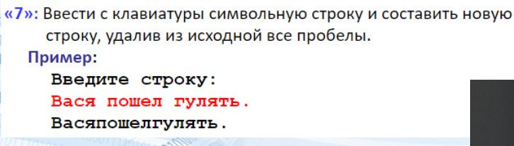

print('Введите строку:')

stroka = input()

length = len(stroka) # переменная k отвечает за длину строки, так как длина уменьшается после удаления пробела

i = length # переменная i отвечает за поиск пробелов, изначально присваем ей значение длины строки

# это делается для того чтобы не изменялось значение самой строки

while i != -1:

stroka = stroka[:i] + stroka[i + 1:]

i = stroka.find(' ', 0, length-1) # ищем первый пробел в строке

length = length - 1 # после того нашелся один пробел длина строки, уменьшается на единицу, так как удаляется пробел

print(stroka)

**Задание 8:**

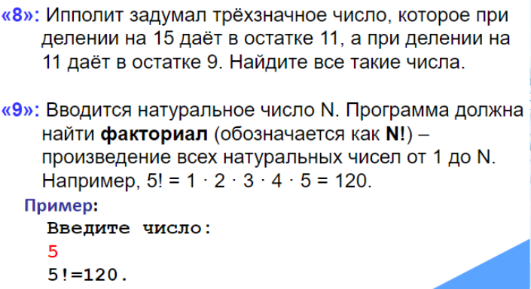

i = 100 # переменная i будет пробегать все трехзначные числа

print('Полученные числа:')

while i <= 999:

if (i % 15 == 11) & (i % 11 == 9):

print(i, ' ') # если найдено подходящее число, выводим его

i = i + 1

**Задание 9:**



print('Введите число:')

n = int(input())

fac = 1 # переменная факториала

i = 1

while i != n:

i = i + 1

fac = fac * i

print(n, '! =', fac)